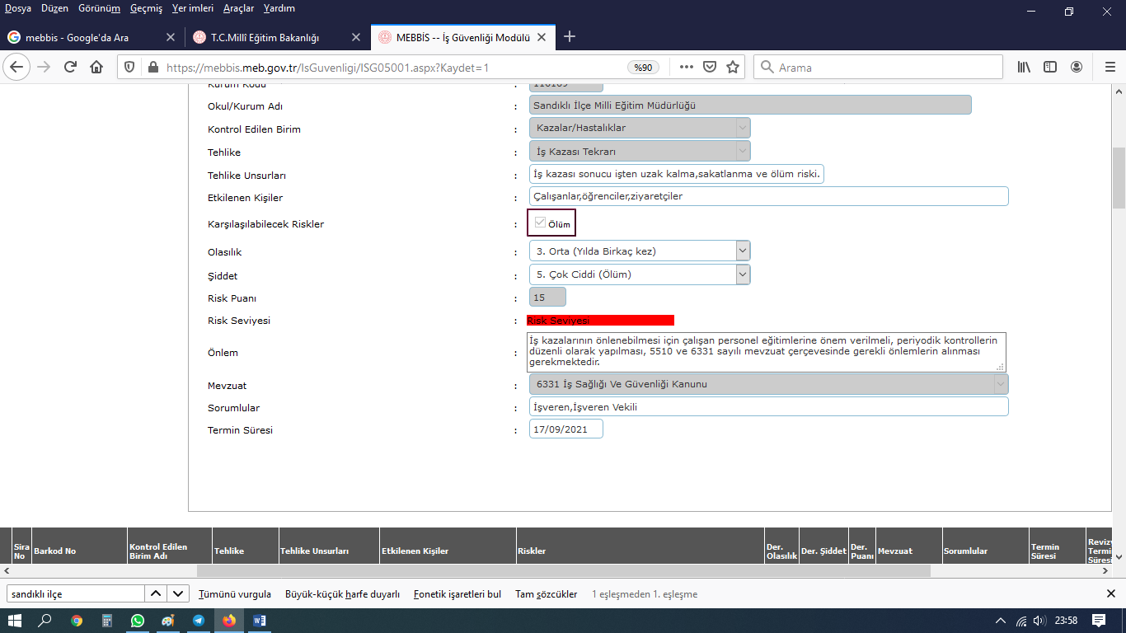

1- TEHLİKE: İŞ KAZASI TEKRARI: İş kazası sonucu işten uzun süreli uzak kalma, sakatlanma ve ölüm riski.
TEHLİKE UNSURLARI: Meslek hastalığı sonucu işten uzak kalma, kronik rahatsızlığı olanlarda kalıcı problemlere yol açma ve ölüm riski.
ÖNLEM : İş kazalarının önlenebilmesi için çalışan personel eğitimlerine önem verilmeli, periyodik kontrollerin düzenli olarak yapılması, 5510 ve 6331 sayılı mevzuat çerçevesinde gerekli önlemlerin alınması gerekmektedir.

